- 看一下题目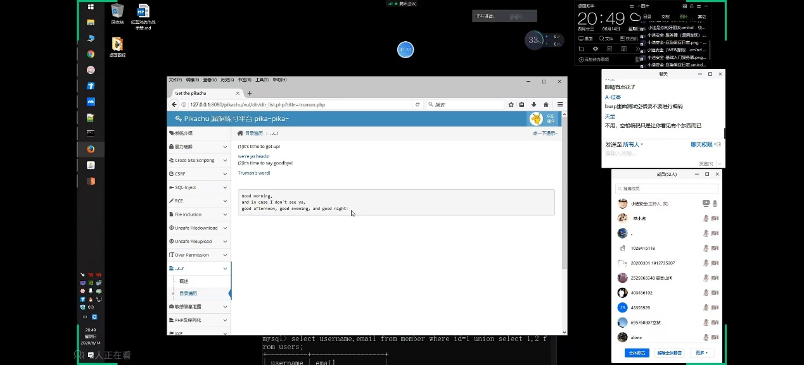
- 发现每次点击出现的东西不一样而且链接不一样，但是前面没变只是后面的php变了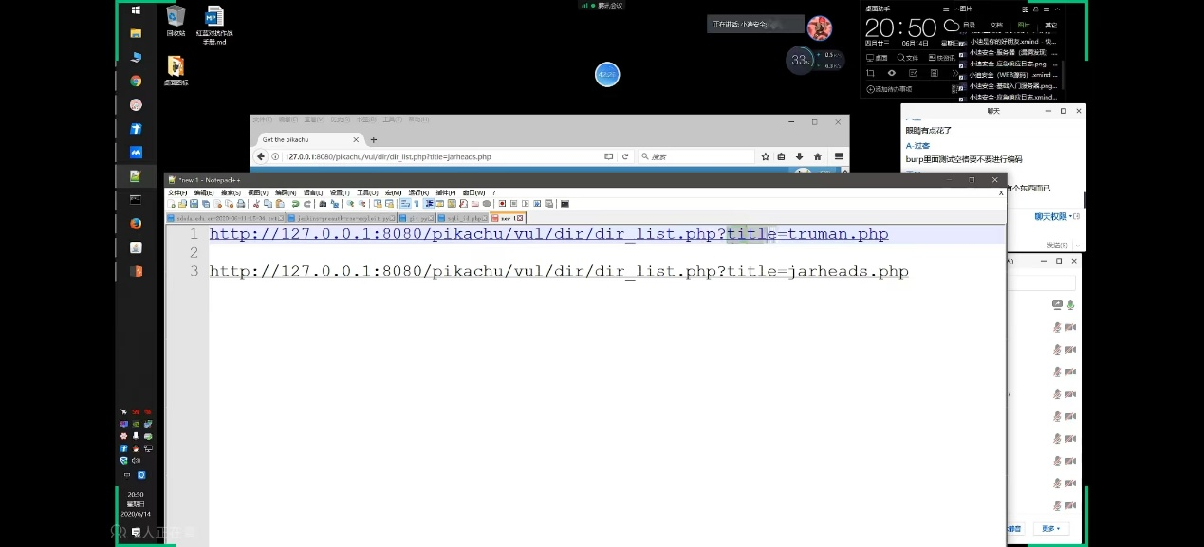
- 测试一下输入1.php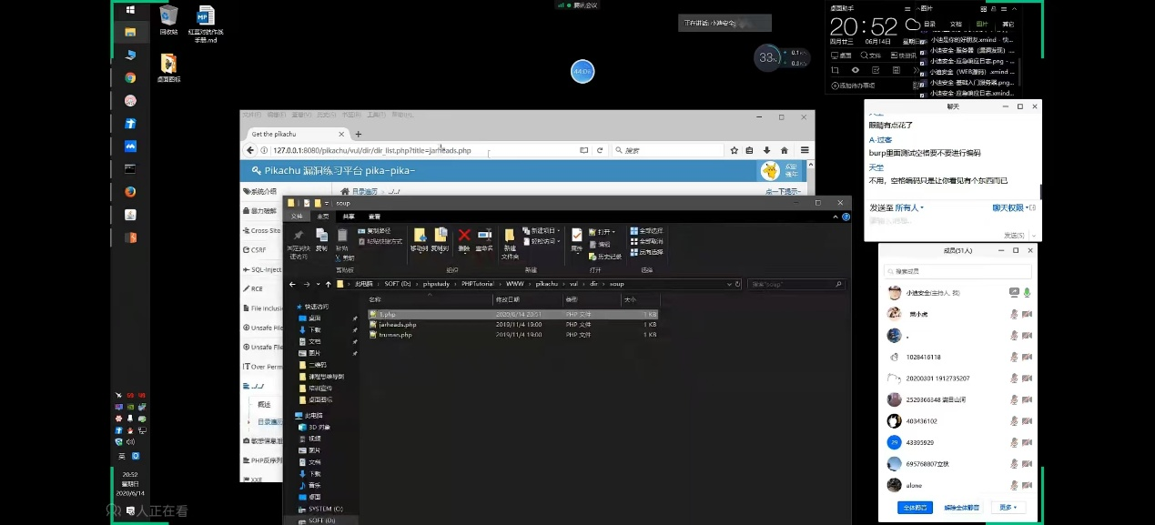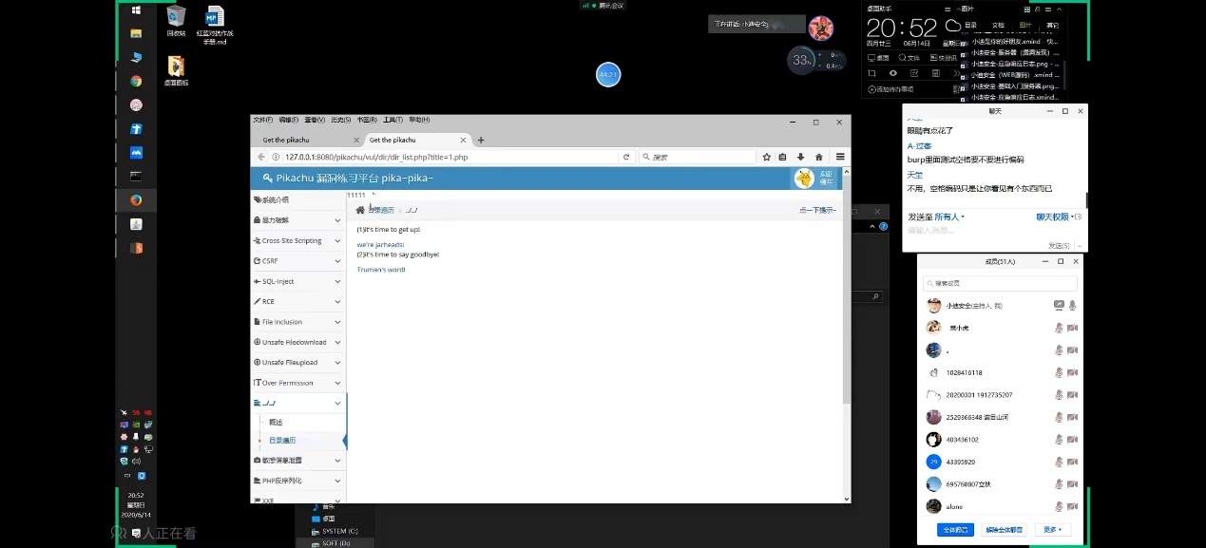
能够成功看到1.php的内容
- 看到敏感文件我们需要访问它或许管理员密码和账号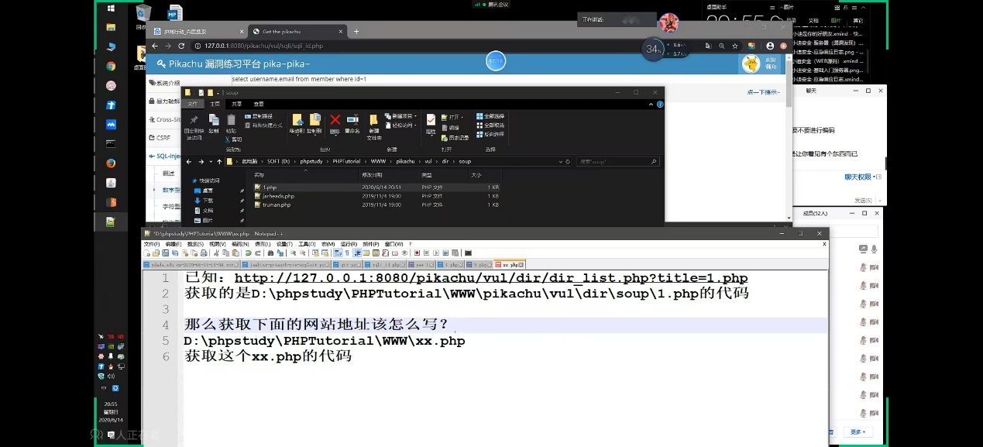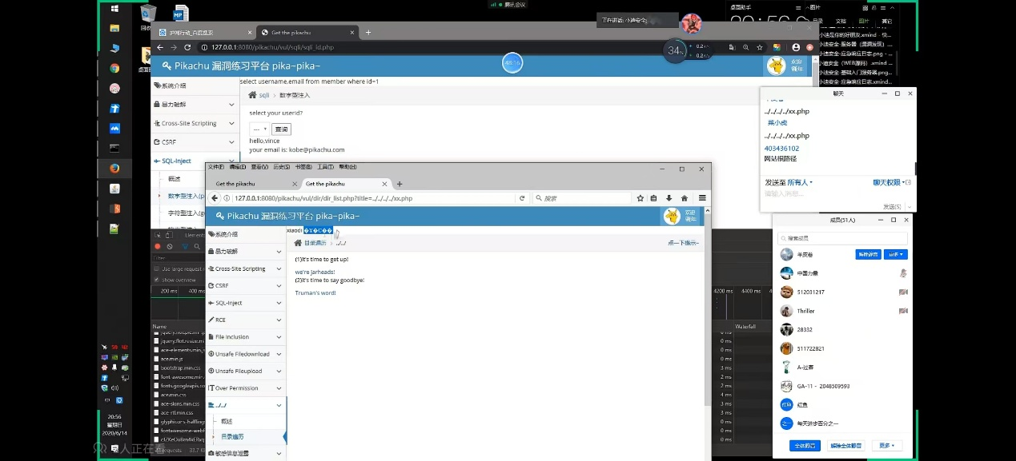
其中../代表上一级
- 敏感信息为config.inc.php，里面存放着管理员密码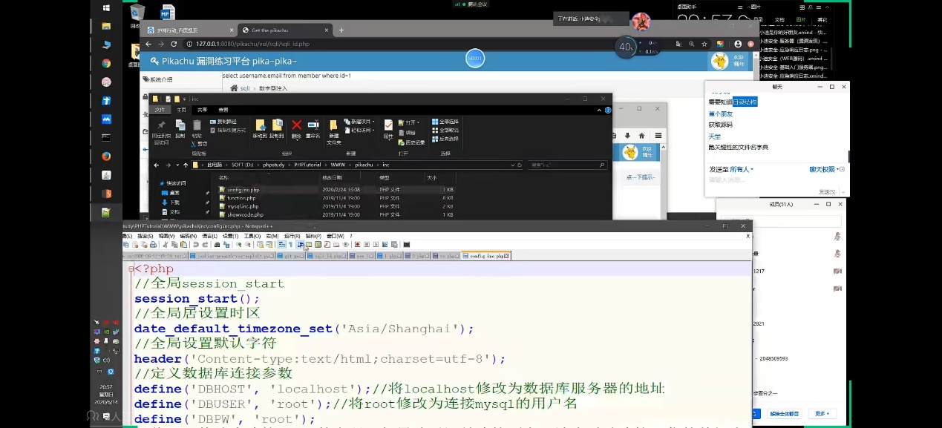
- 不用担心我们找不到这个敏感信息的位置一般来说扫端口都是能扫到的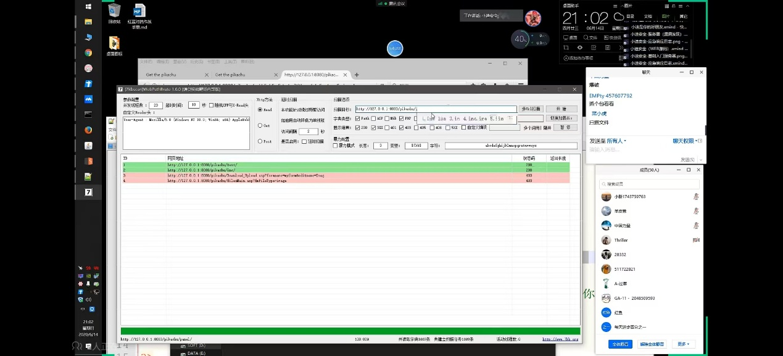
- 将源码改一下，源码指只包含，我们改一下让他显示出来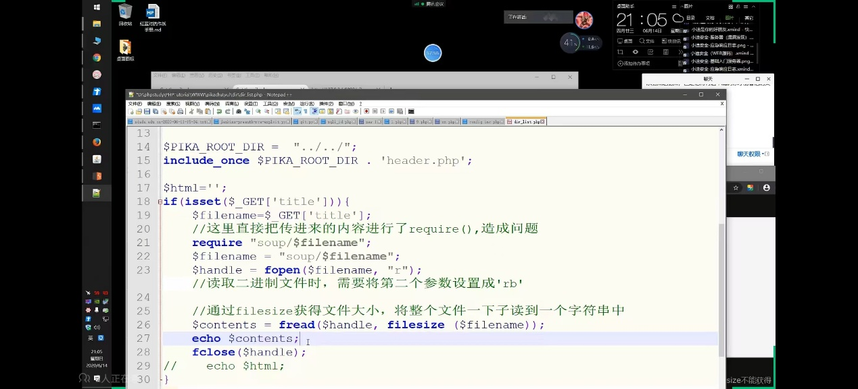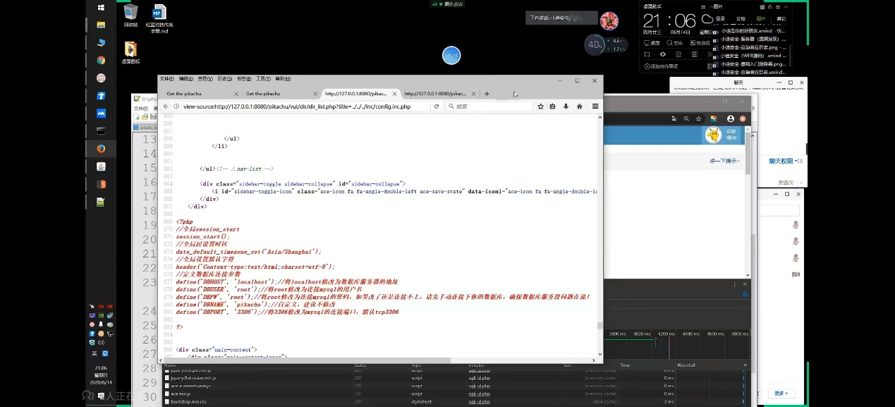
- 写一个php文件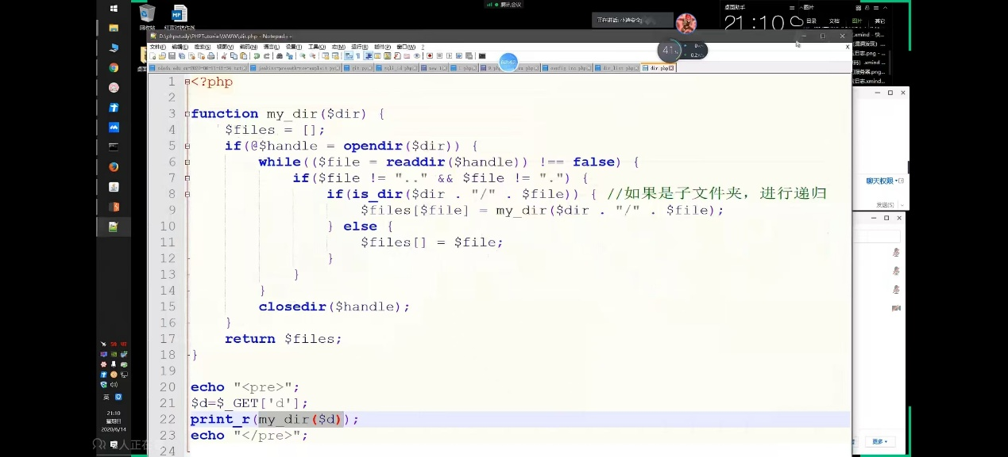
这个代码就是指输入一个参数扫描整个目录并打印出来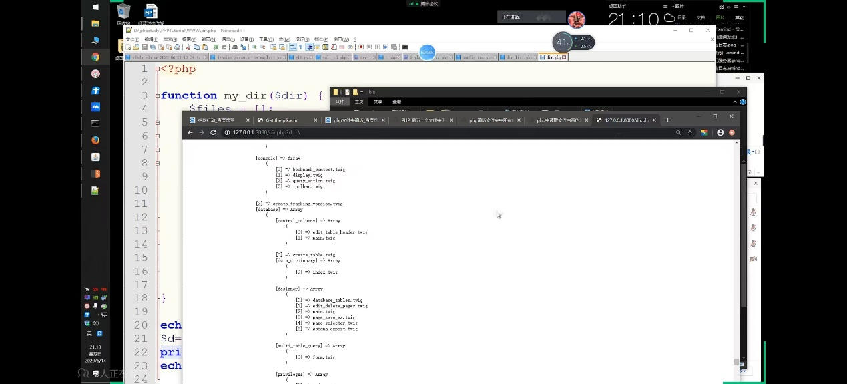
../指的是上一级目录，也就是扫描上一级目录的全部文件

